**Львівський національний університет імені Івана Франка**

**Факультет електроніки та комп’ютерних технологій**

*Кафедра радіоелектронних і комп’ютерних систем*

**Звіт**

про виконання лабораторної роботи №6

*«Відеоінспектор»*

**Виконав:**

студентки групи ФеІ-31

Зьола О.П.

Викладач:  
Сінькевич О.О.

Львів

2020

**Мета роботи:** ознайомитися з можливостями програми Video Inspector та областями використання.

**Завдання:** набути навичок роботи з програмою Video Inspector.

**Порядок виконання роботи:**

1. В результаті вивчення програми, я виділила наступні характеристики:

Відео Інспектор - програма, що здійснює відеозапис у форматі MJPEG з USB відеокамери. Програма призначена для використання в розважально-пізнавальних цілях, як доповнення до системи відеоспостереження, дозволяє здійснювати відеозапис ділової зустрічі , процесів, що проходять біля Вашого комп'ютера , коли Вас немає поблизу.

1. Можна відзначити наступні можливості програми, які є досить зручними та зрозумілими користувачеві:

* *Вибір камери*;
* *Відображення, поворот відеосигналу*: дозволяє привести картинку до нормального вигляду якщо камера повернута і (або ) об'єкт зйомки видно через дзеркало;
* *JPEG кодування кадрів в реальному часі*: кожен кадр стискається JPEG кодувальником , підсумковий відео файл має MJPEG формат;
* *Вбудований WWW Сервер*: дозволяє з віддаленого комп'ютера спостерігати поточний кадр знятий камерою;
* *Програмовані гарячі клавіші*;
* *Детектор руху*: дозволяє вести відеозапис тільки при наявності руху . Ця можливість економить пам'ять на жорсткому диску , так як за відсутності руху запис призупиняється.;
* *Маркування кадрів поточною датою і часом зйомки*;
* *Таймер*: дозволяє вести запис протягом заданого інтервалу часу;
* *Контроль обсягу вільної пам'яті на жорсткому диску*;
* *Автоматична генерація імені файлу*;
* *Авто пауза*: При невиконанні умови активації запису , запис не здійснюється;
* *Авто рестарт*: розмір одного відеофайлу може бути обмежений розміром файлу, числом збережених кадрів і тривалістю запису. Після заповнення відеофайлу програма створює новий файл , в якому продовжує запис;
* *Якість JPEG кодування задається від 1 до 100*;
* *Робота у прихованому режимі*: управління здійснюється за допомогою гарячих клавіш;
* *Прихований старт*: дозволяє програмі стати невидимою відразу після старту.

1. Запустивши програму, обравши камеру та режим зйомки, я протестувала програму Video Inspector у кожному з них:

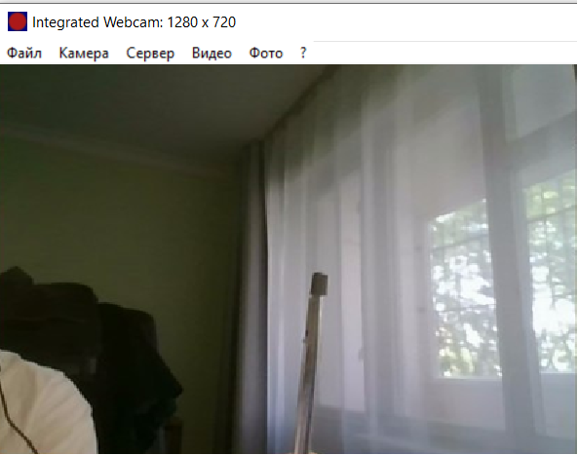

***Рис 1.*** *Вивід програми Video Inspector у звичайному відео-режимі.*

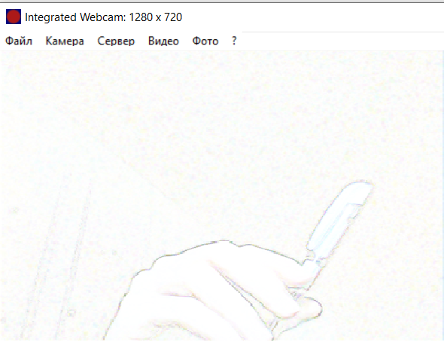

***Рис 2.*** *Вивід програми Video Inspector у режимі детектору руху.*

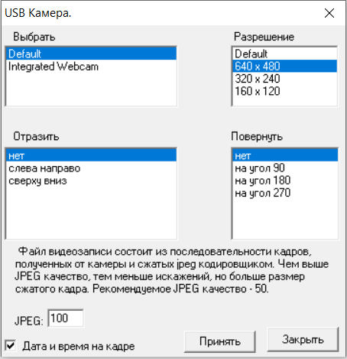

***Рис 3.*** *Вікно налаштувань зйомки програми Video Inspector.*

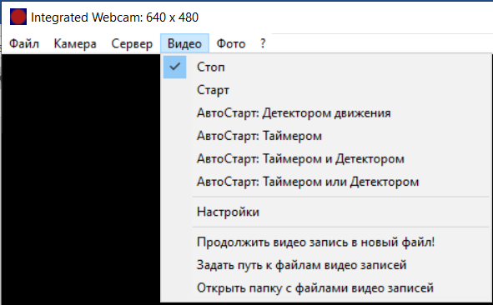

***Рис 4.*** *Меню параметрів запису програми Video Inspector.*

**Висновок:** Виконуючи цю лабораторну роботу, я набула навичок роботи з програмою Video Inspector, ознайомився з її можливостями та областями використання.